**UNIVERSIDADE ESTÁCIO DE SÁ**

**CAMPUS NOVA AMÉRICA**

**PROJETO Spreadsheet grouper**

**Alex de Albuquerque Monteiro Santos**

**Clemerson Ramos de Sousa**

**Guilherme Lopes Vieira**

**Nome do(a) professor(a) orientador: Lucas Antunes Floriano.**

**2025**

**Campus Nova América - RJ, Rio de Janeiro.**

Sumário

1. DIAGNÓSTICO E TEORIZAÇÃO 3

1.1. Identificação das partes interessadas e parceiros 3

1.2. Problemática e/ou problemas identificados 3

1.3. Justificativa 3

1.4. Objetivos/resultados/efeitos a serem alcançados (em relação ao problema identificado e sob a perspectiva dos públicos envolvidos) 3

1.5. Referencial teórico (subsídio teórico para propositura de ações da extensão) 3

2. PLANEJAMENTO E DESENVOLVIMENTO DO PROJETO 4

2.1. Plano de trabalho (usando ferramenta acordada com o docente) 4

2.2. Descrição da forma de envolvimento do público participante na formulação do projeto, seu desenvolvimento e avaliação, bem como as estratégias pelo grupo para mobilizá-los. 4

2.3. Grupo de trabalho (descrição da responsabilidade de cada membro) 4

2.4. Metas, critérios ou indicadores de avaliação do projeto 4

2.5. Recursos previstos 5

2.6. Detalhamento técnico do projeto 5

3. ENCERRAMENTO DO PROJETO 5

3.1. Relatório Coletivo (podendo ser oral e escrita ou apenas escrita) 5

3.2. Avaliação de reação da parte interessada 5

3.3. Relato de Experiência Individual 5

3.1. CONTEXTUALIZAÇÃO 5

3.2. METODOLOGIA 6

3.3. RESULTADOS E DISCUSSÃO: 6

3.4. REFLEXÃO APROFUNDADA 6

3.5. CONSIDERAÇÕES FINAIS 6

# DIAGNÓSTICO E TEORIZAÇÃO

## Identificação das partes interessadas e parceiros

A principal parte interessada neste projeto é a Sra [Kelly Monteiro], mãe de um dos integrantes do grupo. Ela atua como microempreendedora no setor de alimentação, trabalhando de forma autônoma com a produção e venda de quentinhas em sua comunidade local. Sua colaboração é essencial para o desenvolvimento e a aplicação prática do projeto, que busca oferecer uma solução tecnológica acessível e funcional para auxiliar na organização e gestão do seu pequeno negócio.

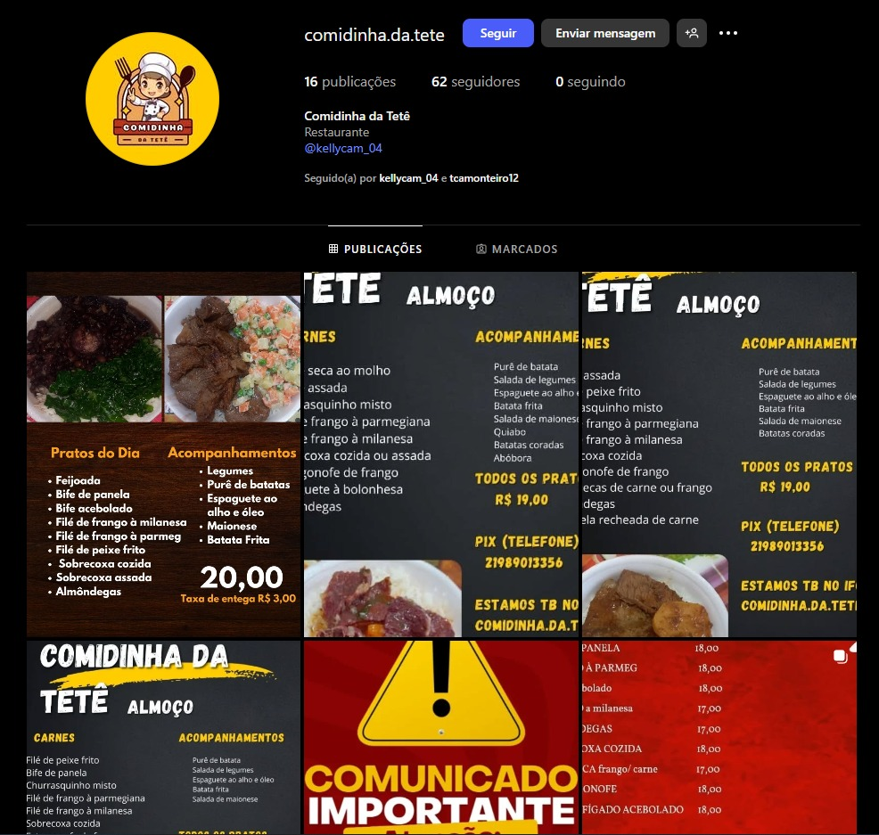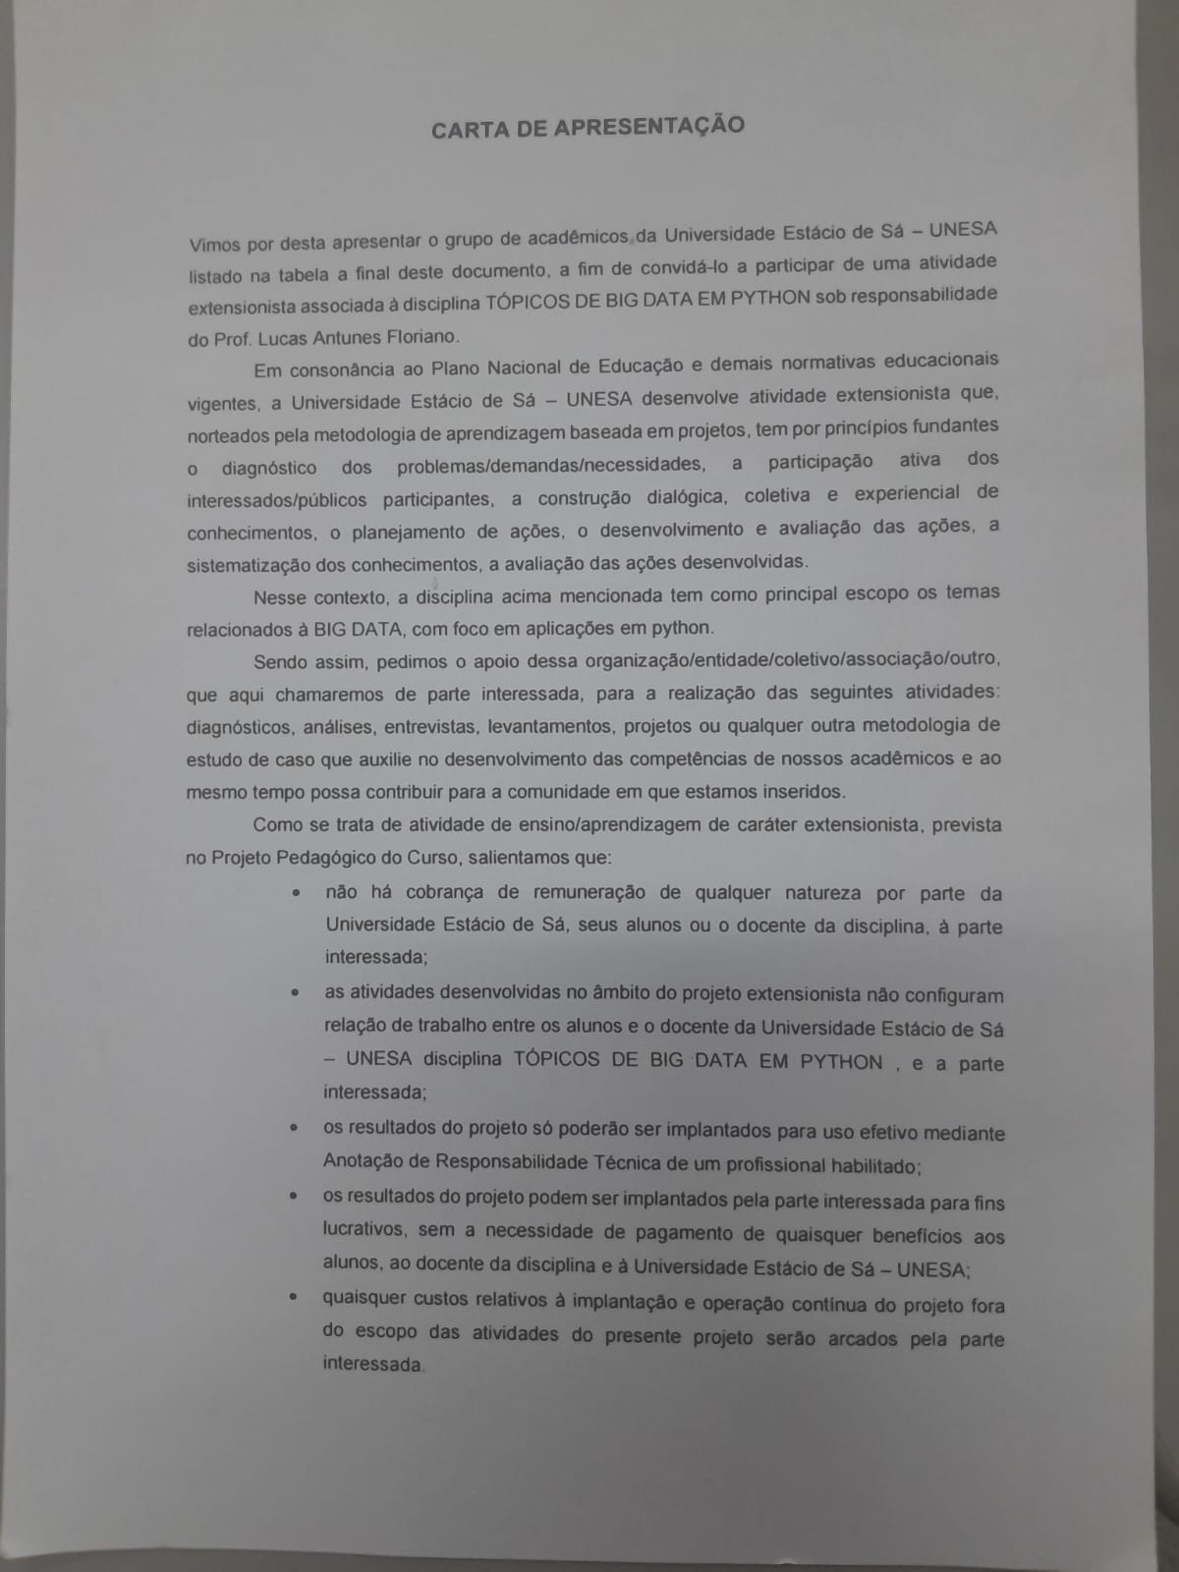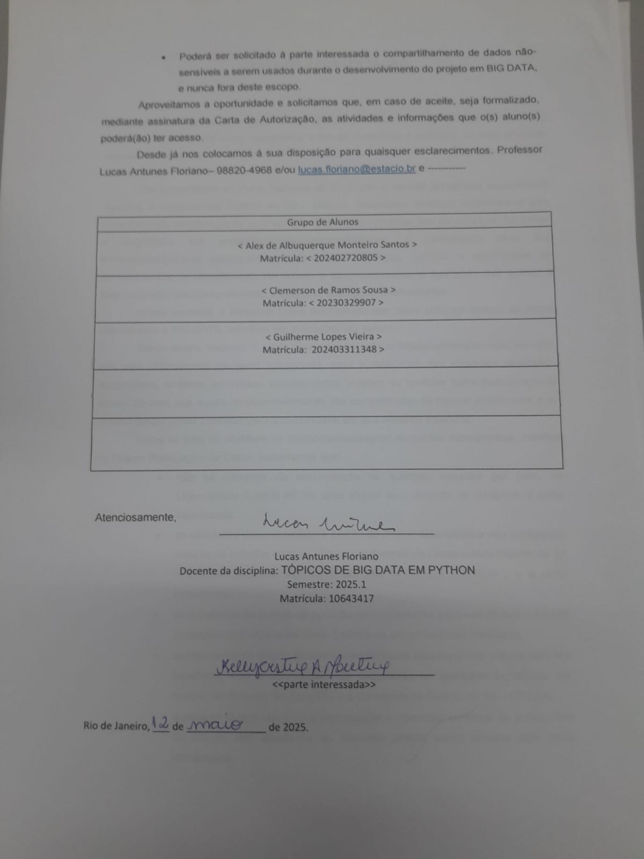

## Problemática e/ou problemas identificados

A partir de conversas com a Sra. Kelly Monteiro, identificou-se a dificuldade de microempreendedores informais em organizar e gerenciar seus negócios por falta de ferramentas acessíveis. A principal demanda sociocomunitária é por uma solução tecnológica simples que auxilie na gestão de pedidos, finanças e divulgação. O projeto visa atender essa necessidade, promovendo inclusão digital e fortalecimento do empreendedorismo local.

## Justificativa

A problemática escolhida é academicamente pertinente por permitir a aplicação prática de conteúdos do curso, como programação em Python, uso de Pandas e visualização de dados com Power BI. O projeto une teoria e prática para resolver uma demanda real da comunidade, promovendo aprendizado significativo. A motivação do grupo é desenvolver uma solução útil para uma microempreendedora local, contribuindo com a inclusão digital e o fortalecimento do empreendedorismo.

## Objetivos/resultados/efeitos a serem alcançados (em relação ao problema identificado e sob a perspectiva dos públicos envolvidos)

O projeto tem como objetivos desenvolver uma solução digital com Python e Power BI para auxiliar na organização do negócio de quentinhas da Sra. Kelly Monteiro, aplicar técnicas de análise de dados com Pandas e avaliar a efetividade da ferramenta por meio de testes práticos e feedback da usuária. Os resultados serão medidos com base na utilidade da ferramenta, qualidade das informações geradas e participação ativa da empreendedora no processo avaliativo.

## Referencial teórico (subsídio teórico para propositura de ações da extensão)

Para compreender a situação-problema que orienta este projeto de extensão — a dificuldade de microempreendedores informais em organizar e gerenciar seus negócios — é necessário recorrer a diferentes autores e áreas do conhecimento, como o empreendedorismo, a inclusão digital e a ciência de dados.

Primeiramente, **Dornelas (2008)** destaca que o empreendedorismo no Brasil é, em grande parte, de natureza informal, sendo praticado por indivíduos que buscam alternativas de sustento frente à ausência de oportunidades formais de emprego. Nesse contexto, a Sra. Kelly Monteiro representa um perfil comum de empreendedora por necessidade, que enfrenta limitações estruturais e tecnológicas para gerir seu negócio. Dornelas defende que o estímulo ao empreendedorismo deve vir acompanhado de capacitação e ferramentas que promovam a sustentabilidade do pequeno negócio, o que justifica a ação deste projeto.

No campo da **inclusão digital**, **Castells (2003)** argumenta que o acesso à tecnologia e à informação é um fator essencial de cidadania no mundo contemporâneo. A falta de acesso não se resume à infraestrutura física, mas à ausência de habilidades para usar as tecnologias de forma significativa. Assim, ao propor uma ferramenta simples, visual e útil para um público que não é técnico, o projeto contribui para a inclusão digital prática, reduzindo desigualdades no uso da informação como recurso de poder.

Por fim, no aspecto técnico do projeto, é fundamental considerar **Wes McKinney (2017)**, criador da biblioteca **Pandas**. Em sua obra *Python for Data Analysis*, o autor apresenta ferramentas para limpeza, transformação e análise de dados com foco na resolução de problemas reais. O uso de Pandas permite estruturar e analisar os dados do negócio de forma eficiente, enquanto o Power BI, como ferramenta de visualização, traduz esses dados em gráficos compreensíveis para o usuário final, mesmo sem formação técnica.

**Referencial bibliográfico**

[1] Dornelas, José Carlos Assis. *Empreendedorismo*. Elsevier Brasil, 2008.

[2] Castells, Manuel. *A Galáxia Internet: reflexões sobre a Internet, negócios e a sociedade*. Zahar, 2003.

[3] McKinney, Wes. *Python for data analysis: Data wrangling with Pandas, NumPy, and IPython*. " O'Reilly Media, Inc.", 2012.

# PLANEJAMENTO E DESENVOLVIMENTO DO PROJETO

## Plano de trabalho (usando ferramenta acordada com o docente)

#### ****Cronograma Semanal****

| **Semana** | **Ação** | **Responsáveis** | **Recursos** | **Acompanhamento dos Resultados** |
| --- | --- | --- | --- | --- |
| 1ª | Reunião inicial com a Sra. Kelly e levantamento da problemática | Todo o grupo | Celular, bloco de anotações, WhatsApp | Relato da reunião, registros escritos/fotos |
| 2ª | Definição dos objetivos e coleta de dados do negócio | Todo o grupo + Sra. Kelly | Google Forms, planilhas | Dados organizados em planilhas |
| 3ª | Tratamento dos dados usando Python e biblioteca Pandas | Integrantes com foco técnico | Notebook, Python, Pandas | Código funcional com primeiros resultados |
| 4ª | Criação dos gráficos no Power BI | Responsável design + apoio técnico | Power BI | Dashboards com indicadores de vendas |
| 5ª | Teste da ferramenta com a Sra. Kelly e coleta de feedback | Todo o grupo | Computador, vídeos explicativos | Formulário de avaliação + observações |
| 6ª | Ajustes finais na ferramenta com base nos feedbacks recebidos | Equipe técnica | Python, Power BI | Versão final da ferramenta concluída |
| 7ª | Redação dos relatórios do projeto de extensão | Todos os membros | Word, Google Docs | Entregas por etapa conforme roteiro |
| 8ª | Preparação e apresentação final do projeto à turma/docente/comunidade | Todo o grupo | Slides, projetor, sala de aula | Avaliação do docente e retorno da comunidade |

## Descrição da forma de envolvimento do público participante na formulação do projeto, seu desenvolvimento e avaliação, bem como as estratégias pelo grupo para mobilizá-los.

A Sra. Kelly Monteiro participou ativamente de todas as etapas do projeto de extensão, contribuindo com sua experiência como microempreendedora para identificar a problemática, validar as soluções propostas e avaliar os resultados. Por meio de encontros, entrevistas e testes práticos, ela colaborou na construção conjunta da ferramenta, garantindo que fosse útil e adaptada à sua realidade. A interação entre grupo acadêmico e comunidade fortaleceu o projeto e sua relevância social.

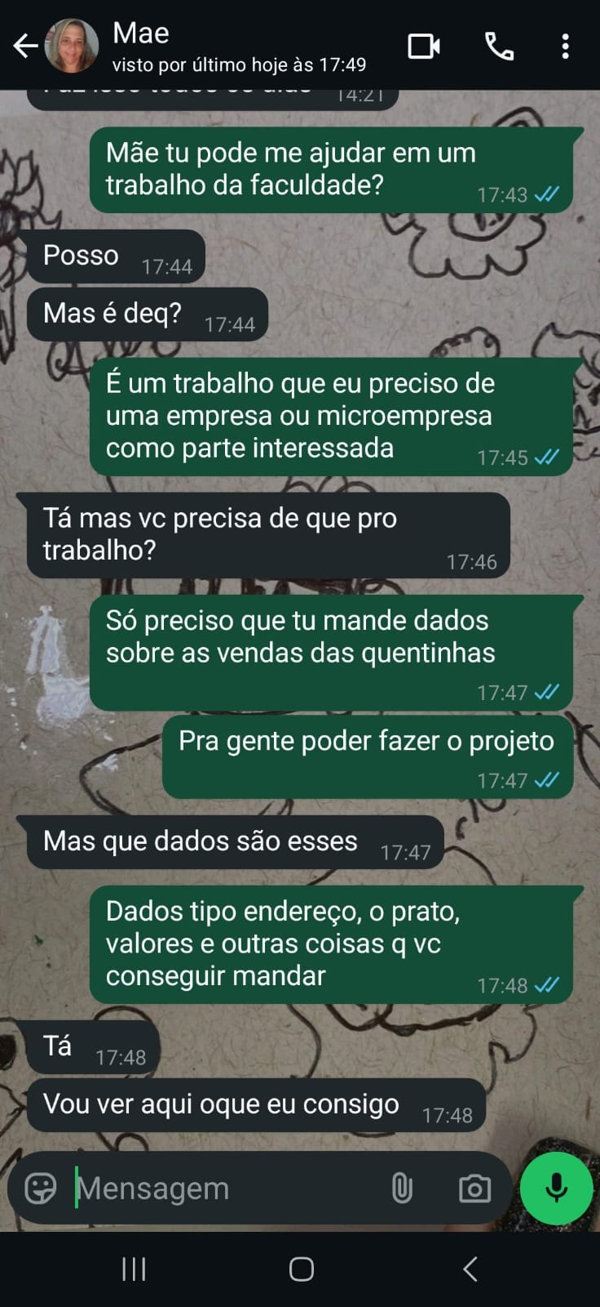

## Grupo de trabalho (descrição da responsabilidade de cada membro)

Alex de Albuquerque Monteiro Santos: Responsável pelo tratamento de dados utilizando python e a Biblioteca pandas e contato com a parte interessada.

Clemerson Ramos de Sousa: Responsável pelos gráficos utilizando Power BI.

Guilherme Lopes Vieira: Responsável pelo tratamento de dados utilizando python e a biblioteca pandas e documentação.

## Metas, critérios ou indicadores de avaliação do projeto

Para garantir que os objetivos do projeto sejam atingidos com eficiência, foram definidas três metas principais. A primeira é desenvolver uma ferramenta digital utilizando Python e Power BI, com foco na organização dos dados do negócio de quentinhas da Sra. Kelly Monteiro. A segunda meta é aplicar técnicas de tratamento e análise de dados com a biblioteca Pandas, a partir de informações reais do microempreendimento. A terceira meta consiste em avaliar a eficácia da solução criada por meio de testes práticos, formulários de feedback e conversas com a usuária.

Cada uma dessas metas conta com critérios de sucesso bem definidos como a funcionalidade e aplicabilidade da ferramenta e indicadores claros, como a quantidade de dados processados, a utilidade dos relatórios gerados e o grau de satisfação da participante. Esses elementos permitem acompanhar o progresso do projeto e fazer os ajustes necessários com base na interação direta com a usuária final.

## Recursos previstos

O projeto será desenvolvido com recursos humanos voluntários (alunos, docente e a microempreendedora Sra. Kelly Monteiro), utilizando materiais acessíveis como computadores pessoais e softwares gratuitos (Python, Pandas, Power BI, Google Drive, entre outros). Também contará com apoio institucional, como sala de aula e ambiente virtual da faculdade. Não haverá custos financeiros, priorizando ferramentas gratuitas e estratégias de baixo custo para garantir a viabilidade do projeto.

## Detalhamento técnico do projeto

O projeto desenvolveu uma solução tecnológica para apoiar a gestão do negócio de venda de quentinhas da Sra. Kelly Monteiro, utilizando ferramentas de baixo custo e acessíveis. Inicialmente, foram coletados dados reais do empreendimento, como registros de vendas, pedidos e produtos, organizados em planilhas eletrônicas.

Em seguida, foi realizado o tratamento desses dados por meio da linguagem Python, utilizando a biblioteca Pandas. Essa etapa envolveu a limpeza, organização e análise das informações, garantindo que os dados estivessem consistentes e prontos para gerar relatórios úteis. Foram criados scripts para calcular indicadores importantes, como total de vendas, frequência de pedidos e produtos mais vendidos.

Para facilitar a visualização e interpretação dos dados, os resultados obtidos com o tratamento em Python foram integrados ao Power BI, onde dashboards interativos foram construídos. Esses painéis exibem gráficos e indicadores que permitem acompanhar o desempenho do negócio de forma clara e prática.

Por fim, a solução foi testada pela Sra. Kelly, que utilizou a ferramenta em seu dia a dia e forneceu feedback sobre a usabilidade e funcionalidades. Com base nessas contribuições, ajustes foram realizados para garantir que a ferramenta atendesse às necessidades específicas do microempreendimento, tornando-a eficaz e de fácil utilização.

Dessa maneira, o projeto combina conhecimentos técnicos e participação comunitária para oferecer uma solução prática que contribui para a organização e melhoria da gestão do negócio local.

**GitHub:** <https://github.com/ClemersonF2/BigData.git>

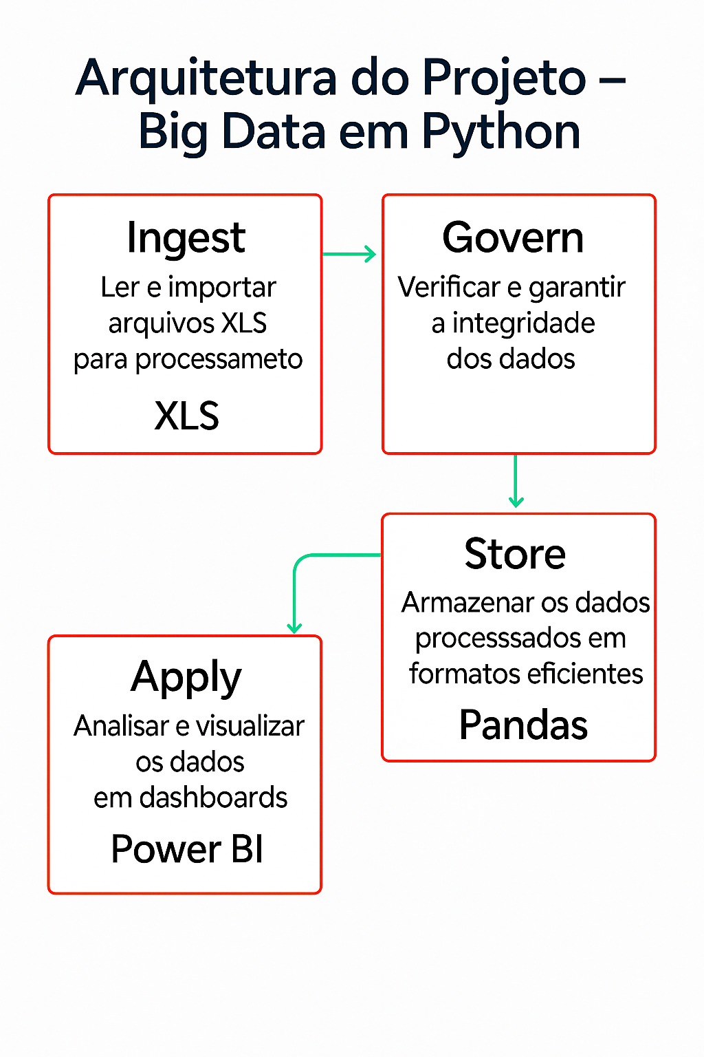

# ENCERRAMENTO DO PROJETO

## Relato Coletivo:

O grupo avalia que os objetivos sociocomunitários estabelecidos para o projeto foram amplamente atingidos. A principal meta de desenvolver uma solução digital para auxiliar a organização e gestão do negócio da Sra. Kelly Monteiro foi cumprida com sucesso, proporcionando uma ferramenta que facilita o controle de vendas e a análise dos dados do empreendimento.

A participação ativa da Sra. Kelly durante todas as etapas do projeto foi fundamental para adequar a solução às suas necessidades reais, o que garantiu a relevância social da iniciativa. A partir do uso da ferramenta, observou-se uma melhora na organização dos pedidos e na visualização do desempenho das vendas, impactando positivamente a gestão do microempreendimento.

Além do benefício direto para a usuária, o projeto contribuiu para o aprendizado dos integrantes do grupo, que puderam aplicar conhecimentos acadêmicos em uma situação concreta e socialmente relevante, fortalecendo a conexão entre teoria e prática.

Em resumo, o projeto cumpriu seu propósito social ao apoiar um microempreendedor local com uma solução acessível e eficaz, promovendo o desenvolvimento comunitário e o crescimento pessoal e acadêmico dos envolvidos.

### Avaliação de reação da parte interessada

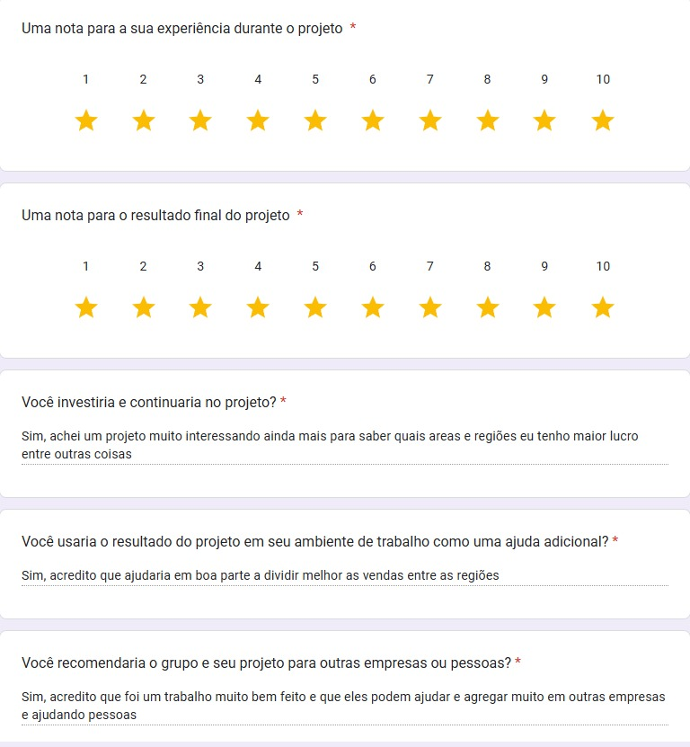

## Relato de Experiência Individual (Pontuação específica para o relato individual)

Nesta seção, cada aluno deve citar seu nome, e sistematizar as aprendizagens construídas sob sua perspectiva individual. O relato deve necessariamente cobrir os seguintes itens:

### CONTEXTUALIZAÇÃO

Explicitar a experiência/projeto vivido e contextualizar a sua participação no projeto.

### METODOLOGIA

Descrever como a experiência foi vivenciada: local; sujeitos/públicos envolvidos; período; detalhamento das etapas da experiência.

### RESULTADOS E DISCUSSÃO:

expectativa e o vivido; descrição do que foi observado na experiência; no que resultou a experiência; como você se sentiu? descobertas/aprendizagens, facilidades, dificuldades e recomendações caso necessário.

Prit de códigos, print de resultado, dashboard, prnt de erros, resoluções, explicar td...

### REFLEXÃO APROFUNDADA

Espaço para relato sobre a experiência vivida versus teoria apresentada no relato coletivo.

### CONSIDERAÇÕES FINAIS

Outros aspectos que podem ser trabalhados junto à parte interessada e perspectivas de trabalhos futuros, envolvendo tanto extensão quanto pesquisa. Soluções tecnológicas alternativas que poderiam ter sido implementadas para o projeto desenvolvido.

**OBSERVAÇÃO: Exige-se que todo o processo de desenvolvimento do projeto de extensão seja documentado e registrado através de evidências fotográficas ou por vídeos, tendo em vista que o conjunto de evidências não apenas irá compor a comprovação da realização das atividades, para fins regulatórios, como também poderão ser usadas para exposição do projeto em mostras acadêmico-científicas e seminários de extensão a serem realizados pelas IES.**